

成长的点滴

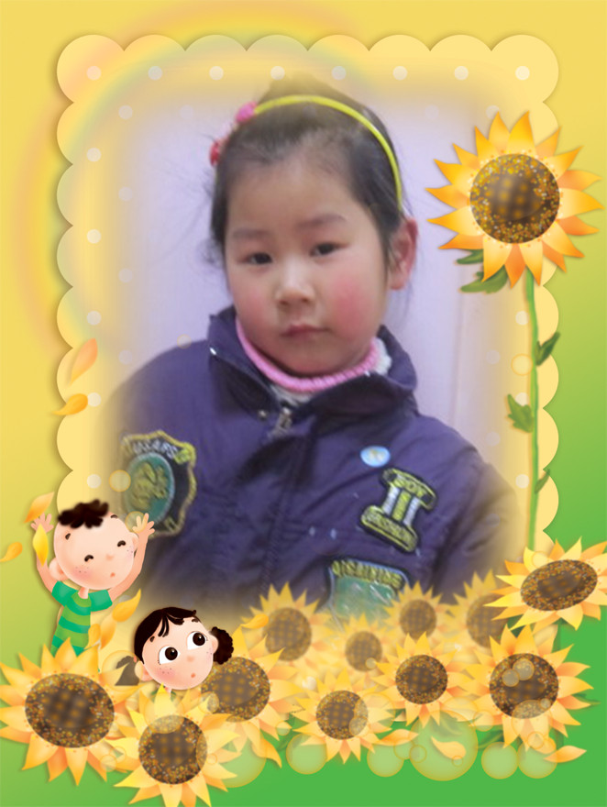

园名：常州市新桥中心幼儿园
班级：小（三）班
姓名：李思童
指导老师：戚雷鹰、彭丽颖
时间：2012.02——2012.07



制作彩色水就是指幼儿将各种有颜色的蔬果，如：西瓜、黄瓜、西红柿、橙子、胡萝卜等用榨汁机、手动压榨机、纱布等工具或是利用手挤的方式制作彩色水的过程。活动中，孩子们根据现有的工具和材料自己想办法制作彩色水。
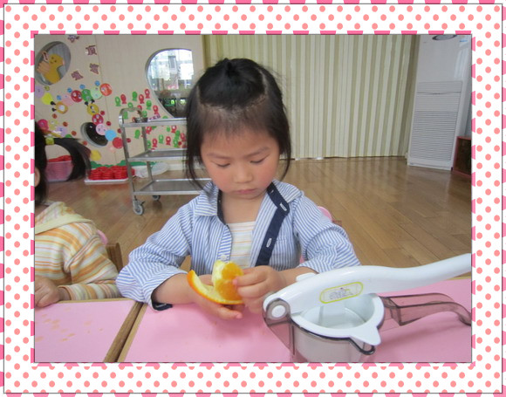
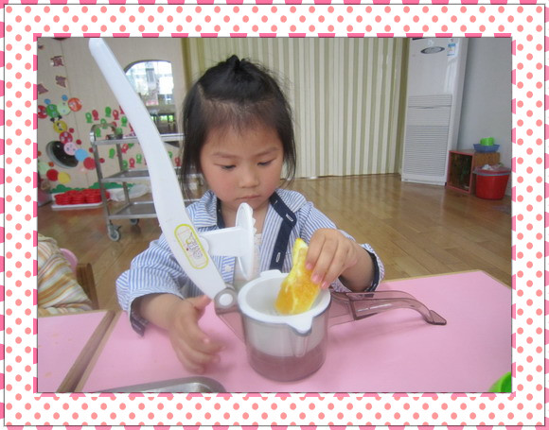

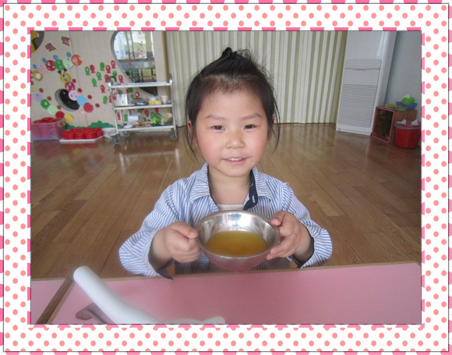
我们用手动压榨机取橙子水。将橙子皮和果肉分开，放入容器中，两手用力抓住把柄挤压，美味的橙子水就挤出来了。

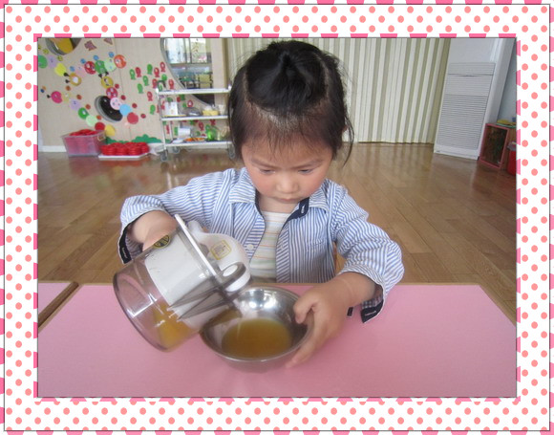
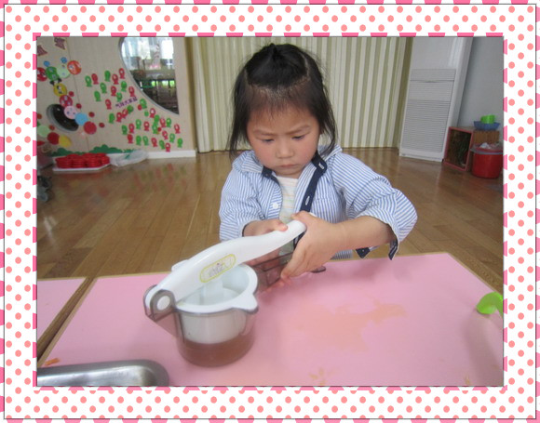

水果沙拉做好喽！让我来尝一尝，真好吃！你们想吃吗？

温馨话语：本次活动主要引导幼儿运用不同的工具自己动手实践制作彩色水，从而对实践活动感兴趣，体验动手制作彩色水带来的乐趣。活动中，李思童小朋友用自己从家里带来的工具——手动压榨机挤压橙子水。由于手劲比较小，所以在挤压的过程中可是卯足了劲才挤出这么多橙子水的哦！
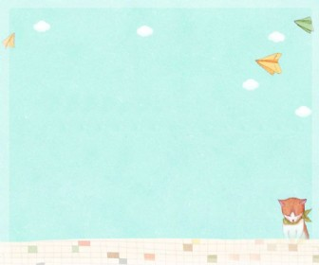
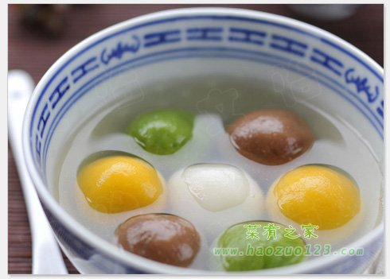
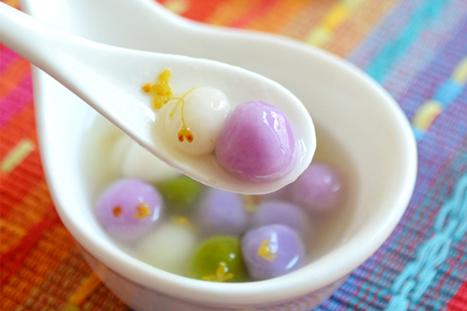

制作元宵是一个取食材（水和米粉），和米粉，搓元宵的过程。通过一系列活动的开展，孩子们已初步感知并准备了制作彩色元宵所需用的食材，幼儿期待着亲自制作彩色元宵的时刻。不过，做彩色元宵可不是件容易的事，尤其是要把握好米粉和水的比例，这可是成功制作元宵的一个重要因素哦！
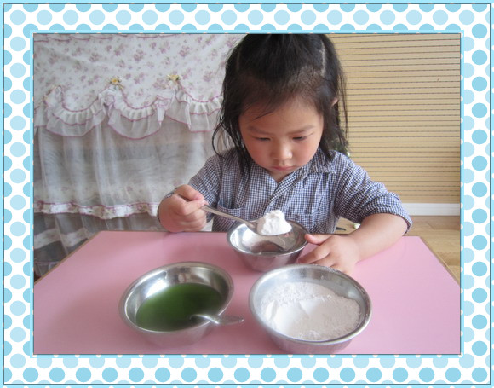
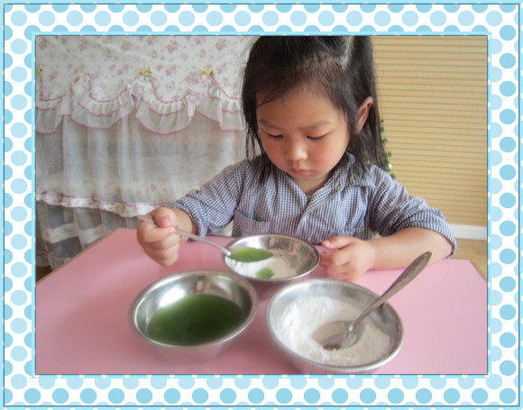

取三勺米粉放于碗中，在中间捣一个小洞洞，再取五勺彩色水放在洞洞内，将米粉和彩色水进行搅拌，一个米粉团就完成了。

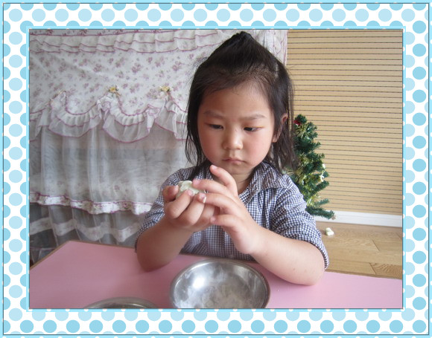
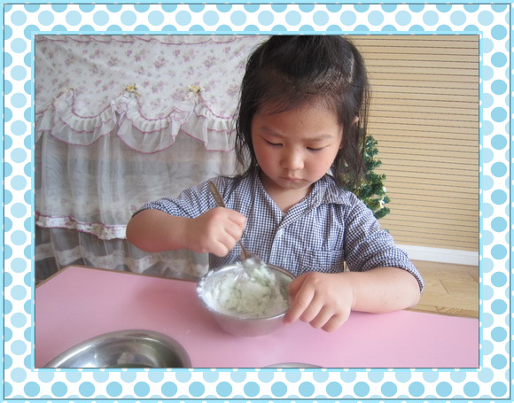

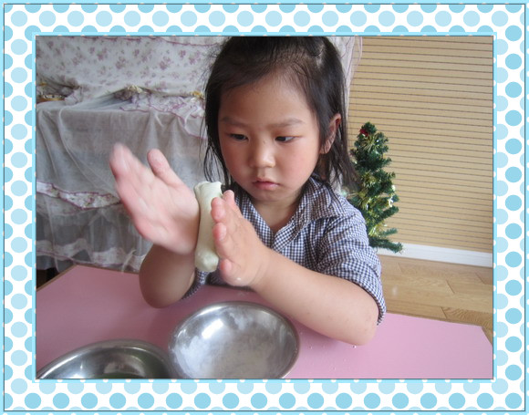

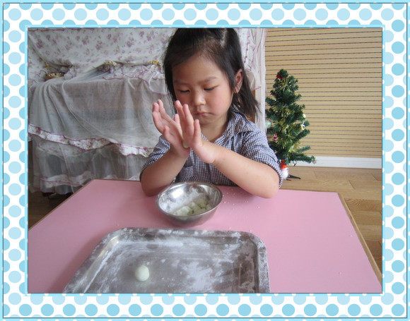
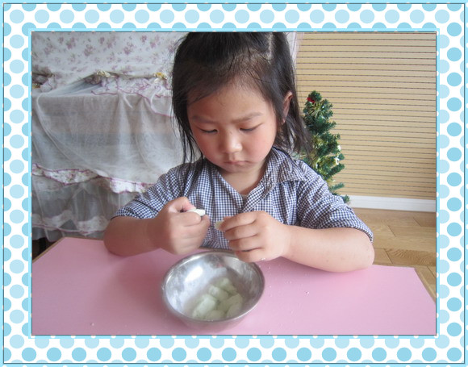

将米粉团搓成细细的长条状，再将其分成一段段大小差不多的小米粉团。将一个个小米粉团搓成小圆球，彩色元宵就做好了！

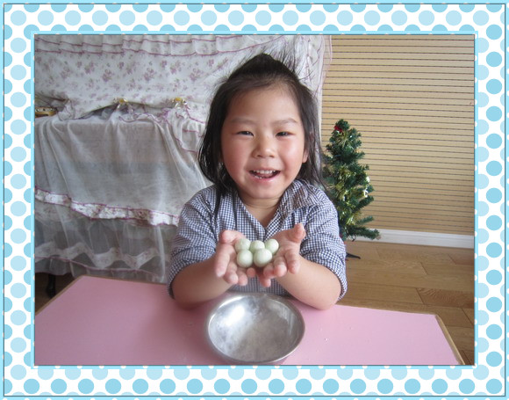
我的彩色元宵做好了！我的元宵是黄瓜味的哦！闻一闻，还能闻见黄瓜的味道呢！真想现在就能品尝到自己做的彩色元宵呀！

温馨话语：本次活动主要引导幼儿用米粉和彩色水制作彩色元宵。通过观察、调查，幼儿已初步了解了和米粉团的过程，但和出合适的米粉团对幼儿具有一定的难度，需要在操作中不断尝试，总结，调整。李思童在活动中不断调整彩色水和米粉的比例，稀了加米粉，干了加彩色水，通过自己不断地尝试，最后终于成功和出了米粉团，做出了一粒粒可爱的彩色元宵！孩子们通过参加这样的动手操作实践活动，存在挑战，却又感到非常开心！

